2. งานสอบสวน
ข้อมูล ณ วันที่ 6 ธันวาคม 2567
6 ธันวาคม 2567
เมื่อวันที่ 6 ธันวาคม 2567 เวลาประมาณ 16.20 น. พนักงานสอบสวนได้รับแจ้งเหตุจากศูนย์วิทยุ สภ.โคกขาม ว่ามีเหตุเพลิงไหม้ห้องเก็บของหน้าบริษัท จึงได้เดินทางออกตรวจสถานที่เกิดเหตุ เมื่อไปถึงที่เกิดเหตุได้สอบถามพนักงานและได้ตรวจสอบที่เกิดเหตุเบื้องต้น และได้แจ้งเจ้าหน้าที่พิสูจน์หลักฐานเข้าตรวจสอบสถานที่เกิดเหตุเพื่อดำเนินการต่อไป
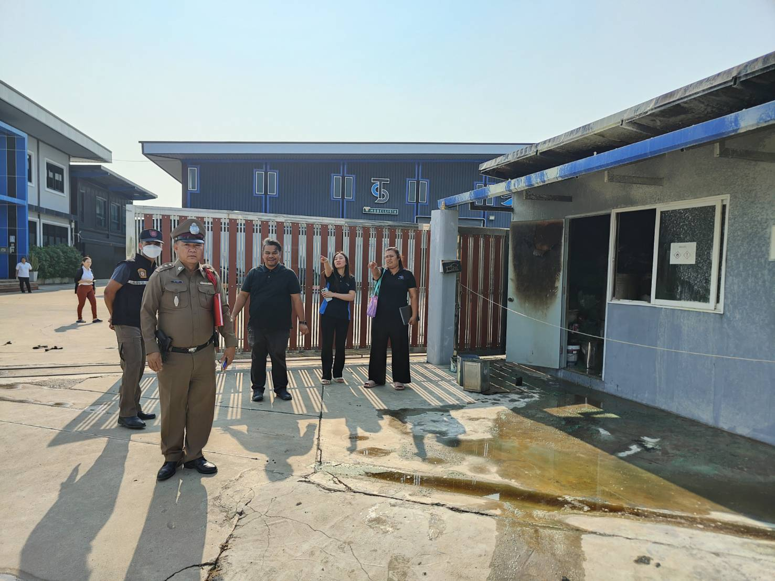

ช่วงวันที่ 1 ธันวาคม - 31 ธันวาคม 2567 พนักงานสอบสวนได้รับแจ้งความร้องทุกข์ จำนวน 57 คดี
สอบสวนเสร็จสิ้นแล้ว 57 คดี

